8 познавательных процессов и упражнения для их тренировки
Познавательные процессы – это психические процессы, которые обеспечивают получение, хранение и воспроизведение информации и знаний из окружающей среды.
Можно сказать, что когда говорят о способностях, таланте, гении, интеллекте и уровне развития, то имеют в виду, прежде всего, познавательные процессы. Человек рождается с этими задатками, но в начале жизни использует их неосознанно; в дальнейшем же происходит их формирование.
Если он научится их правильно использовать, а главное – развивать, то сможет добиваться самых амбициозных целей.
Существуют разные классификации познавательных процессов, чаще всего их выделяют восемь. Краткая их характеристика:
- Память: это система запоминания, забывания и воспроизведения полученного опыта по прошествии времени. В психологии познавательных процессов память обеспечивает целостность личности.
- Внимание: это избирательное направление восприятия на что-либо. При этом внимание не считается отдельным познавательным процессом, а, скорее, свойством остальных.
- Восприятие: чувственное познание предметов окружающего мира, субъективно представляющееся прямым, непосредственным. Очень тесно связано с ощущениями, при помощи которых информация поступает мозг и является материалом для переработки, оценки и интерпретации восприятием.
- Мышление: это возможность получить определенные знания о явлениях, которые нельзя воспринять при помощи остальных познавательных процессов. Может быть словесно-логическим, наглядно-предпринимательским, практическим, наглядно-образным.
- Воображение: способность человека к спонтанному возникновению или преднамеренному построению в сознании образов, представлений, идей объектов. Является основой наглядно-образного мышления.
- Речь: процесс общения, который проявляется при помощи языка. Человек способен воспринимать и принимать языковые конструкции, создавать и воспроизводить свои мысли при помощи языка.
- Представление: умение отражать в сознании качество различных объектов. Существуют речевые, фонетические, слуховые, интонационные, музыкальные и зрительные представления.
- Ощущения: способность человека чувствовать конкретные явления и предметы вокруг него. Наше сознание, можно сказать, существует лишь благодаря им. Есть вкусовые, зрительные, обонятельные, слуховые и осязательные ощущения (впрочем, некоторые ученые считают, что это лишь основные, существует же еще и дополнительные). Информация, полученная при помощи ощущений (органов чувств) передается в мозг и в дело вступает восприятие.

Диагностика познавательных процессов
Тесты для детей от 7 до 16 лет:
- «20 слов». Для оценки развития приемов запоминания.
- «Сравнение понятий». Для оценки умения осуществлять аналитико-синтетическую деятельность.
Тесты для взрослых:
- «Анаграммы — 2011. Форма А». Для выявления уровня беглости абстрактно-логического мышления и комбинаторных способностей.
- «Заучивание слов по А. Р. Лурии». Для исследования процессов памяти.
- «Количественные отношения». Для оценки логического мышления.
- «Тест Мюнстенберга». Помехоустойчивость и избирательность внимания.

Каким бы ни был уровень ваших познавательных процессов, вы должны их тренировать, причем делать это нужно в идеале постоянно.

Давайте сфокусируемся на каждом познавательном процессе и выясним, какие существуют игры и упражнения для его развития. Разумеется, полноценное раскрытие темы в объеме статьи для блога невозможно, поэтому это лишь базовая информация.

1. Память
Упражнение первое: запоминание слов.
Прочтите следующий список: барабан, стул, ковер, буква, пробка, орудие, кастрюля, картина, ваза, булавка, сумка. Выделите 30 секунд на то, чтобы запомнить их. Затем повторите слова в этом же порядке.
Упражнение второе: вспомните вчерашний день.
Наша память портится оттого, что мы очень редко пытаемся вспомнить прошедшие события и не ведем дневник. Поэтому сядьте в тихом месте и попытайтесь воссоздать в мельчайших деталях вчерашний день.
Упражнение третье: кухня.
Прямо сейчас попытайтесь вспомнить, как в деталях выглядит ваша кухня (или любое другое хорошо известное вам помещение).

2. Внимание
Упражнение первое: тест Струпа.
Посмотрите на картинку и назовите цвета, которыми написано каждое слово.
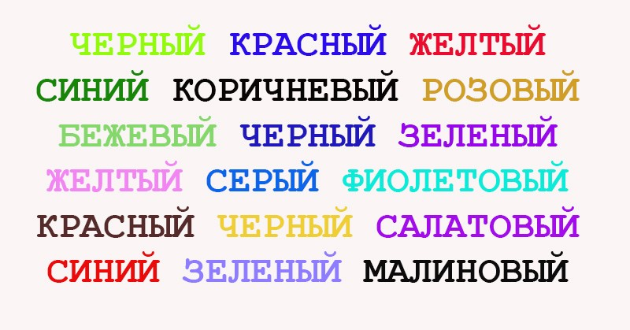
Упражнение второе: радио.
Включите песню, в которой очень много слов. Через 10 секунд начинайте постепенно уменьшать звук. Установите самый нижний предел, на котором еще можно разобрать, что говорят. Начните слушать эту песню заново. Это упражнение позволит сфокусироваться только на ней.
Упражнение третье: наблюдение.
Найдите в интернете изображение неизвестной картины. Смотрите на нее в течение одной минуты. Закройте глаза и попытайтесь воспроизвести ее в точности. Откройте глаза и сравните результаты.

3. Восприятие
Упражнение: преодолевая шум (избирательность восприятия).
Для этого упражнения понадобится участие как минимум четырех человек. Члены каждой пары размещаются друг от друга на максимально возможном расстоянии (в углах комнаты). После этого все одновременно начинают разговаривать. Задача каждого участника состоит в том, чтобы вести диалог со своим партнером, несмотря на шум.

4. Мышление
Упражнение первое: мозговой ящик.
Выберите три любые темы. Это может быть сюжет недавно просмотренного фильма, идея, новость. Теперь начинайте размышлять на первую тему в течение трех минут. По окончании переходите ко второй теме, потом к третьей.
Упражнение второе: найдите причину.
Упражнение должно выполняться в компании. Один человек совершает действие только одному ему ведомой причины, а второй участник должен ее угадать. И так до того момента, пока не будут выяснены все мотивы поведения первого участника.

5. Воображение
Упражнение первое: случайные слова.
Выберите десять случайных слов в книге или журнале. Свяжите их, чтобы получился небольшой рассказ, разбавляя их другими словами.
Упражнение второе: идея из хаоса.
Возьмите лист бумаги и поставьте хаотично на ней несколько точек. Соедините их линиями. Какие ассоциации вызывает фигура? На что она похожа? В эту же игру можно играть вдвоем. Один рисует, второй угадывает и наоборот.

6. Речь
Упражнение первое: пересказ прочитанного.
Выберите рассказ (не читавший ранее). Прочитайте его. Теперь перескажите текст, в мельчайших подробностях.
Упражнение второе: чтение.
Читайте каждый день не менее 20 страниц. Это очень полезна привычка, а также пополнение словарного запаса.

7. Представление
Для формирования и развития пространственного представления мы рекомендуем вам как можно больше собирать пазлы.

8. Ощущения
Упражнение первое: наблюдение за деревом (зрительные ощущение).
Выгляньте из окна и наблюдайте за деревом или любым другим большим объектом. Оцените его высоту, красоту, цвета. Сравните с другими деревьями.
Упражнение второе: сравнение звуков.
Снова выйдите на балкон и прислушайтесь к звукам. Выберите два наиболее интенсивных и громких. Начните сравнивать.
Упражнение третье: вкусовые ощущения.
Если у вас есть два вида сыра или другого продукта, нарежьте его маленькими кусочками и поочередно пробуйте. Чем они отличаются? Найдите 5 отличий.

